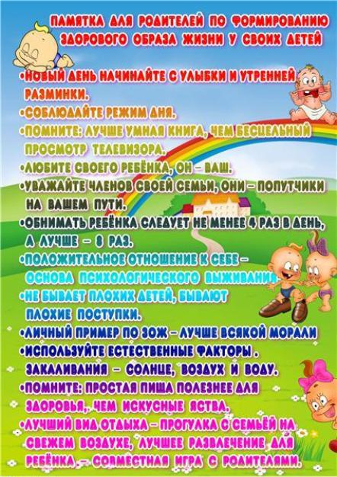

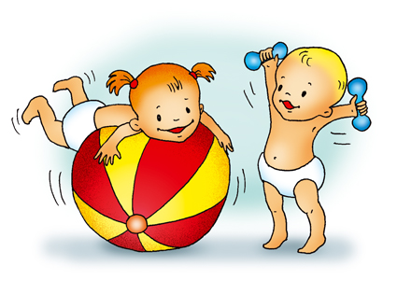
Физкультура в детском саду
Физкультурно-оздоровительной работе в детских садах сейчас уделяется повышенное внимание, потому что значительная часть детей имеет проблемы со здоровьем, а очень многих малышей можно отнести к категории часто болеющих.
Как известно, регулярные занятия физкультурой укрепляют организм и способствуют повышению иммунитета. Кроме того, дети, в отличие от взрослых, очень подвижны и активны, поэтому им просто необходимо периодически «выпускать пар», а для этой цели, как и для совершенствования координации движений, физкультура подходит, как ничто другое.

Организация занятий по физкультуре в детском саду
Занятия по физкультуре проводятся 3 раза в неделю в первой половине дня. Их продолжительность, как и остальных занятий в детском саду, - 15-30 минут. В нашем детском саду есть специально оборудованный зал, и занятия по физкультуре проводятся в нем. Физкультура может проводиться, как с музыкальным сопровождением, так и без него. На занятиях по физкультуре детей в игровой форме учатся прыгать в длину, в высоту, запрыгивать на «ступеньку», прыгать на одной и на двух ногах, бегать, приседать, ходить паровозиком, ползать, лазать по шведской стенке, ловить и кидать в цель мячик. Помимо этого изучаются разные виды ходьбы: ребенок учится ходить, «как мишка косолапый», «как лисичка» и так далее (то есть опираться на разные части стопы), прыгать, «как зайчик попрыгунчик», высоко поднимать колени при ходьбе.В старших группах для детей проводятся эстафеты с преодолением препятствий (подлезть под перекладину, перепрыгнуть через барьер, бежать змейкой).

Гимнастика в детском саду
Помимо непосредственно занятий по физкультуре в детском саду ежедневно проводится утренняя гимнастика, которая состоит из поворотов и наклонов головы, махов руками, наклонов туловища, приседаний. Продолжительность утренней гимнастики – 5-10 минут.
В перерывах между сидячими занятиями устраиваются физкультминутки, которые дают ребенку возможность расслабиться, отдохнуть, сменить позу тела. После дневного сна – гимнастика пробуждения , что дает возможность взбодриться.

Физкультурная форма для детского сада
У ребенка обязательно должна быть специальная форма для занятий физкультурой – это, в первую очередь, вопрос гигиены. В качестве физкультурной формы отлично подойдут шорты и футболка из несинтетических, дышащих материалов. На ноги одеть чешки.
Физическое развитие детей нужно продолжать и за пределами детского сада. Утренняя гимнастика по выходным дома и подвижные игры на прогулке, безусловно, пойдут на пользу малышу.

